Оценка потоков углерода в представительных полевых агроэкосистемах с окультуренными дерново-подзолистыми почвами Центрального региона России

Концентрация углекислого газа в атмосфере значительно возросла в течение последнего столетия, главным образом в результате сжигания ископаемого топлива, однако стоит помнить, что немалый вклад внесли изменения использования земельных ресурсов в течении длительного времени и лесное хозяйство. В этой статье будет рассмотрен аспект изменения земельных ресурсов и влияние его на поток углекислого газа.
В качестве объектов исследования выбраны представительные ключевые участки полевых агроэкосистем с окультуренными дерново-подзолистыми почвами, расположенные на Опыте Точного Земледелия РГАУ-МСХА имени К.А. Тимирязева. Наблюдения за почвенным потоком СО₂ и определяющими его параметрами (температурой и влажностью почвы) в 2014 году проводился на культурах вико-овсяная смесь и озимая пшеница, каждая из культур в варианте с минимальной и традиционной обработкой.
Наблюдения включают измерение эмиссии СО_{2,} режимных почвенных параметров (температура и влажность) и исследование биопродуктивности.
Динамика потока СО₂ измеряется in situ подекадно (раз в 10 дней) c помощью измерительного комплекса, оснащенного камерой для определения эмиссии СО₂ газоанализатора Li-820. На каждом представительном участке основания под камеры устанавливаются в 5 кратной повторности.
Параллельно с измерением потока, проводилось измерение влажности и температуры почвы, а так же температуры воздуха с использованием термометра Checktemp 1 , и почвенного влагомера Thetaprobe HH2.
По среднесезонным значениям выявлены отличия участков в уровне увлажнения. Так, среднесезонное значение влажности для культур в варианте с минимальной обработкой составила 16,5 и 19,8 % для пшеницы и вико-овсяной смеси соответственно. Влажность почвы для тех же культур в варианте с традиционной обработкой не превышает 14,5%.
Температурные различия между культурами и вариантами обработки выражены слабо и не превышают 2 ºС.
В то же время, исследуемые участки с разными культурами и вариантами обработки значительно отличаются по величине эмиссии СО₂. Наибольшей величиной потока характеризуется Вико-овсяная смесь: 17,9 и 12,5 г/м²*день для традиционной и минимальной обработки соответственно. Величина почвенного дыхания для пшеницы значительно меньше: 9,1 и 7,9 г/м²*день для вариантов с минимальной и традиционной обработкой соответственно.
Так как разница в уровне увлажнения и температуре почвы между различными участками выражены слабо на графике с результатами детальных во времени наблюдений преведены усредненные данные по всем участкми.
Динамика температуры почвы и воздуха повторяет общесезонные тренды. До середины августа температура почвы остается слишком низкой (в пределах 1 ºС) для создания благоприятных условий для развития почвенных микроорганизмов и растительности, что сказывается на почвенном дыхании, которое в этот период не превышает 5,5 г/м²*день. Далее температура почвы повышается и сохраняется наиболее благоприятной с конца мая по конец августа (выше 15 ºС). В отдельные периоды лета (конец июля начало августа) температура почвы поднимается до экстремально высоких значений в 25-28 ºС.
Влажность почвы в условиях агроэкосистем меняется очень динамично. Наиболее высокие значения характерны для весенне-осеннего периода. В теплый период, с конца мая по середину октября влажность почвы держится в пределах 20 %, а в наиболее засушливые и жаркие летние месяцы опускается до экстремальных значений в 1,7 – 5%.
Почвенное дыхание за период измерений изменяется в очень широких пределах от 0,02 до 45 г/м²*день. При этом, до середины апреля, когда произошло заметное повышение температуры почвы, почвенное дыхание сохраняется в пределах 7 г/м²*день. В теплый же период поднимается до достаточно высоких величин. Различия для вариантов с минимальной и традиционной обработкой заметны и значительны в летний период, при условии достаточного увлажнения. Различия между культурами вико-овсяная смесь и озимая пшеница выражены гораздо более значительно и сохраняются на протяжении всего лета, за исключением наиболее засушливого периода. Если величина эмиссии для озимой пшеницы не превышает 22,3 г/м²*день, то для вико-овсяной смеси достигает 37,5 г/м²*день, что обусловлено особенностями культур.
Согласно полученным данным, основным фактором, определяющим почвенное дыхание является температура почвы, r² составил 0,3 - 0,6. Взаимосвязь с влажность почвы носит отрицательный характер, r² меняется от -0,1 до -0,5, при этом, для пшеницы в варианте традиционной обработки корреляция с влажностью положительна 0,5, а с температурой напротив – отрицательная - 0,47, что обусловлено экстремально засушливыми условиями в течение лета и пересыханием почв при отсутствии стерни.

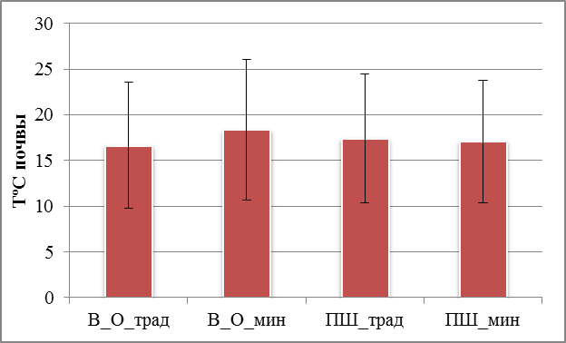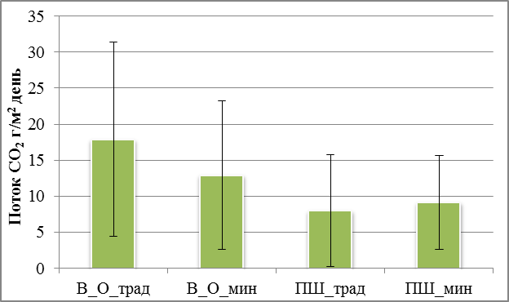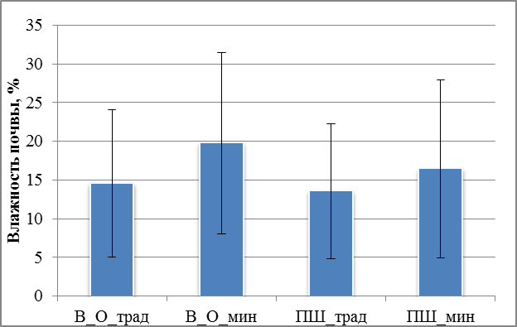
Рис. 1 Среднесезонные значения влажности(А) и температуры (Б)почвы и эмиссии СО₂ (В) почвами по данным за 2014 год

А
Б
В

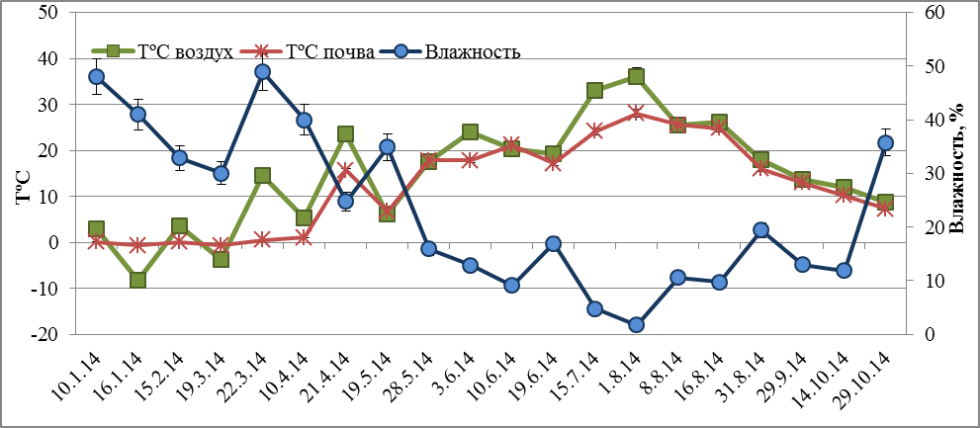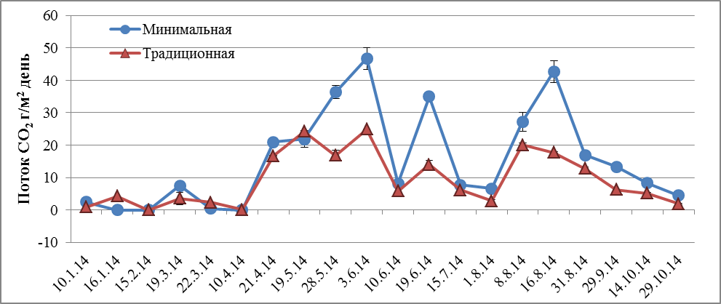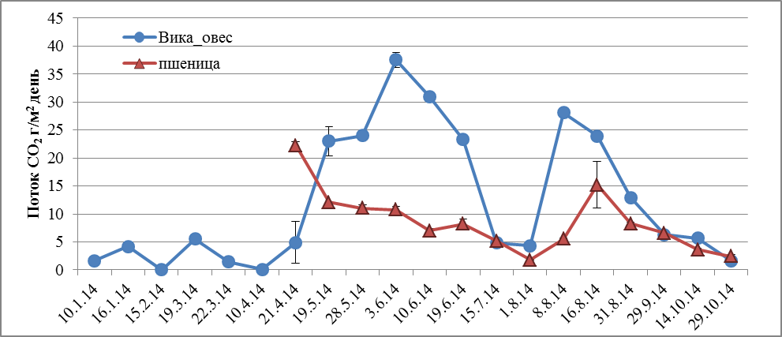
Рис. 2 Сезонная динамика основных исследуемых параметров: А – влажности и температуры почвы и воздуха, Б – эмиссии СО₂ почвами в вариантах с минимальной и традиционной обработкой, В – эмиссии СО₂ почвами в посевах пшеницы и вико-овсяной смеси.

А
Б
В

